Route: Gryfino - Trzcińsko-Zdrój
Sträckenkänge - 45,7 km
Schwierigkeitsgrad: mittelschwer
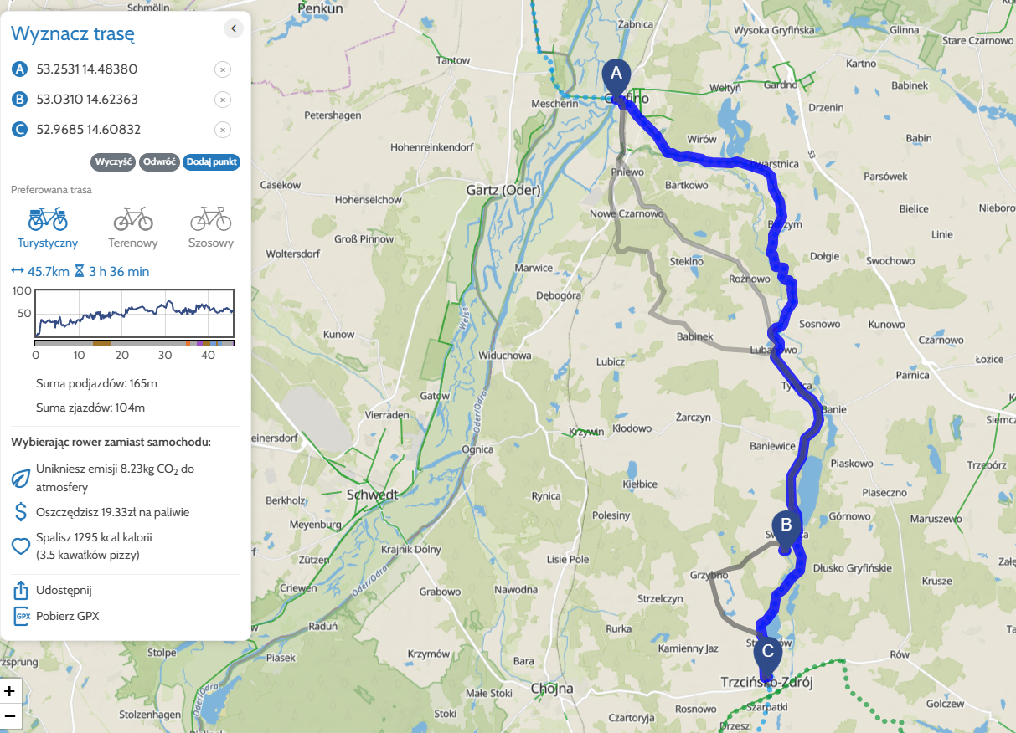
Der Großteil der Strecke, mehr als 80%, führt über asphaltierte Wege. Etwa 79% der Strecke sind frei von Autoverkehr, was ein angenehmes und entspanntes Fahrerlebnis ermöglicht. Der Gesamtanstieg [MB1] [JG2] beträgt 134 Meter, der Abstieg 96 Meter. Steile oder anspruchsvolle Anstiege gibt es auf dieser Route nicht.
Bei einer Durchschnittsgeschwindigkeit von 24 km/h dauert die Strecke etwa 2 Stunden. Mit einer Geschwindigkeit von 16,5 km/h können Sie die gesamte Route in weniger als 3 Stunden zurücklegen.
Die Route startet am malerischen Bollwerk in Gryfino, das nach den „Polen unter dem Rodło-Zeichen“ (Nabrzeże im. „Polaków spod znaku Rodła”) benannt ist. Von hier aus hat man einen Blick auf die Brücke mit einer Hubspannweite über die östliche Oder, die 1955 nach den Kriegsschäden wieder aufgebaut wurde.
Wir folgen dem Radweg Blue Velo in Richtung Swobnica, durch eine malerische Landschaft in der Nähe des Flusses Tywa. Dabei können wir zahlreiche Seen bewundern, durch die dieser Fluss fließt, wie den Długie-See und den Dłużec-See.
Das Schloss des Johanniterordens in Swobnica ist eine beeindruckende mittelalterliche Festung in Westpommern. Ursprünglich gehörten Swobnica und die umliegende Region seit dem 13. Jahrhundert dem Templerorden, der seinen Sitz in Rörchen hatte. Nach der Auflösung des Ordens im Jahr 1312 übernahmen die Johanniterritter das Anwesen. Aufgrund eines Konflikts mit der örtlichen Bevölkerung verließen sie Rörchen und siedelten sich in Swobnica an. Das Schloss wurde Ende des 14. Jahrhunderts auf einem quadratischen Grundriss errichtet und besticht durch seine Backsteinarchitektur sowie die massiven, 15 Meter hohen Verteidigungsmauern, die die ursprünglichen Gebäude umgaben. Das auffälligste Merkmal der Festung ist der 35 Meter hohe Turm, der die Verteidigungsanlagen des Bauwerks verstärkte. Nach dem Dreißigjährigen Krieg fiel das Schloss an die Schweden, bevor es 1680 in den Besitz der Gemahlin des Kurfürsten von Brandenburg überging, die es in ein barockes Jagdschloss umgestaltete. Im Zuge der Modernisierung wurde ein Teil der Verteidigungsmauer abgerissen, während die verbliebenen Mauern mit Fenstern versehen wurden. Die ursprüngliche Backsteinfassade und der Turm blieben jedoch erhalten. Nach dem Zweiten Weltkrieg erlebte das Schloss schwierige Zeiten: Es wurde geplündert und verwüstet. Während der Volksrepublik Polen diente es als Sitz eines staatlichen Landwirtschaftsbetriebs. 1993 erwarb ein belgischer Investor das Gebäude und plante seine Sanierung. Seit 2011 befindet sich das Schloss wieder im Besitz der Gemeinde Banie, die mit der Sanierung begonnen hat, darunter die Renovierung des Ostflügels und des Turms. Das Schloss ist von einem wunderschönen, 2,5 Hektar großen Landschaftspark aus dem 19. Jahrhundert umgeben, der den Charme dieser historischen Stätte zusätzlich unterstreicht. Bereits seit 1957 steht das Schloss unter Denkmalschutz, und seit 2009 engagiert sich der Verein Schloss Swobnica aktiv für seine Rettung und Restaurierung. Heute gilt das Schloss in Swobnica als wertvolles Zeugnis der Geschichte.
Vom Schloss aus setzen wir unsere Fahrt auf dem Radweg Blue Velo in Richtung Trzcinsko-Zdrój fort. Unterwegs fahren wir am Grzybno-See und dann am Strzeszów-See vorbei. In Strzeszów, unweit der Route, befindet sich die Filialkirche der Geburt der Heiligen Jungfrau Maria, die in der zweiten Hälfte des 13. Jahrhunderts erbaut wurde.
Wir beenden die Route im Kurpark in Trzcinsko-Zdrój, wo wir einen herrlichen Blick auf den Trzcinowo-See genießen können. Am Strand wird es einen Grillplatz geben. Ein Verleih für Wassersportgeräte wird Ihnen auch zur Verfügung stehen. Vom Park aus haben wir auch Sicht auf die Stadtmauer, die zu Beginn des 14. Jahrhunderts aus Granitfindlingen errichtet wurde. Diese Mauer, die etwa 30 halb offene Wachtürme hatte, war 1 Meter dick und 6-9 Meter hoch. Sie war zudem von einem Graben und einem Erdwall umgeben. Diese Befestigungen blieben bis Ende des 18. Jahrhunderts erhalten. Im 19. Jahrhundert wurden der Wassergraben und der Wall entfernt und durch Grünflächen und Gartenanlagen ersetzt.
Route:
https://www.komoot.com/pl-pl/tour/1835184294?share_token=alAFNS5vWvkKGI2o4czQPHB0zodKo1Xm2OX7D058bnONQs7COS&ref=wtd

